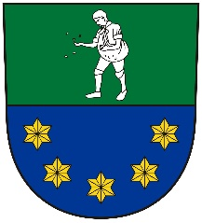
Obec Rešice
Rešice 97, 671 73 Tulešice

POZVÁNKA
( zákon o obcích č.128/2000 Sb., § 103)

Starostka obce svolává 31. veřejné zasedání Zastupitelstva obce Rešice,
které se koná ve středu dne 18.05.2022 v 17:00 hodin v budově kulturního domu v Rešicích.

Program zasedání:
- Zahájení, stanovení zapisovatele, stanovení ověřovatelů zápisu, schválení programu
- Závěrečný účet obce Rešice za rok 2021
- Roční účetní závěrka za rok 2021
- Rozpočtové opatření č.1/2022
- Zpráva o výsledku přezkoumání hospodaření obce Rešice za rok 2021
- Žádost Mysliveckého sdružení o finanční příspěvek na rok 2022
- Smlouva o realizaci stavby na majetku Povodí Moravy, s.p.
- Malý festival loutky 2022
- Různé
- Diskuse

Petra Jílková
starostka obce

vyvěšeno dne: 12.05.2022
sejmuto dne:

V této době zveřejněno i na elektronické úřední desce obce Rešice.

